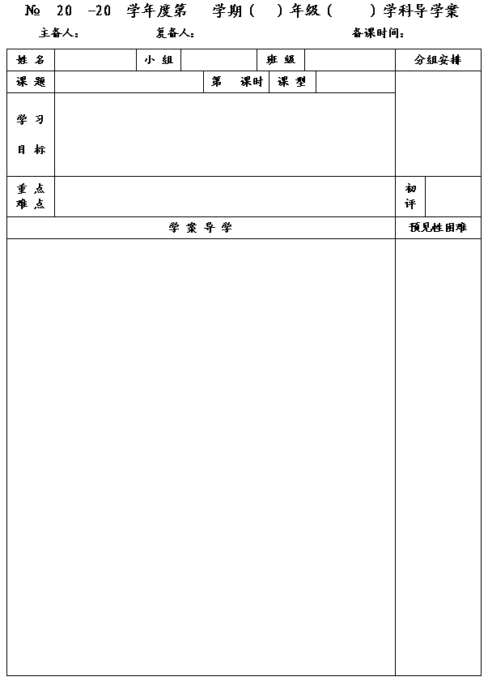
22
12
13
一
七
数学
李小婷
王忠彪
2013.9.29
代数式⑴

1
新授
1.了解代数式概念；
2.能用代数式表示简单问题的数量关系；
3.能解释一些简单代数式的实际背景或几何背景．

对代数式意义的理解，分析问题中的数量关系，列出代数式．
正确规范书写代数式和叙述代数式的意义．

一、问题情境：
【情境1】
1.小明去买苹果，苹果每千克1.5元，他买了
千克,一共用去多钱? .
2.练习本每本m元，小丽买了5本，小亮买了2本，小丽比小亮多用了
元.
3.公共汽车上有40人，到达某战后，下车m人，上车n人，这车上共有
人.
4. 某月月历如上表,请认真观察表格,并完成问题:
请你把
，
，
，
分别用
表示出来：
= ，
= ，
= ，
= .
3.一个三位数，它的个位上的数字为a，十位上的数字为b，百位上的数字为c，那么这个三位数可表示为 .
4.某次考试，初一（1）班有
个同学，平均评价为
，初一（2）班有
个同学，平均评价为
，那么这两个班的平均评价为 .
像以上这些式子,还有如n、-2 、
、
、2n +500、abc、2ab+2bc +2ac等式子都是 .单独一个数或一个字母也是代数式．
代数式书写过程中注意事项：
在代数式中，数字与字母、字母与字母相乘，乘号通常用“﹒”表示或省略不写，并且把数字写在字母的前面，除法通常写成分数的形式。
补充：数字与数字相乘用“×”号，带分数要写成假分数的形式。

代数式书写过程中注意事项：
（1）数字与字母相乘：2xa写成2a，而不能写成a2;
（2）数字与数字相乘：2x7不能写成27，也不能写成2.7

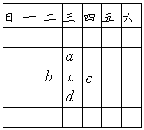

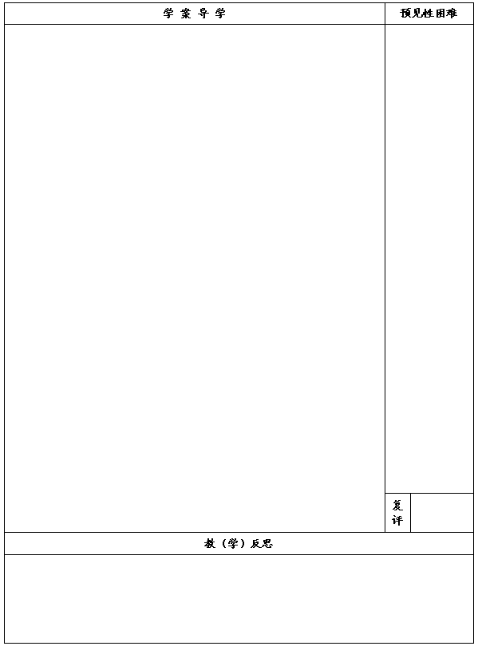
（3）填空题单位名称前多项式必须加"( )"
二、小试牛刀：
1.n箱苹果重p千克，每箱重 千克.
2.甲同学身高a厘米，乙同学比甲同学高6厘米，则乙同学身高为
厘米.
3.全校学生总数是x，其中女生占40%，则女生人数是 .
4.a、b两数的差与c的积为 .
5.浓度为10%的akg盐水中含盐 kg.
6.一个长方形的周长为20，一条边长为x，则这个长方形的面积为
7.观察下列图形：它们是按一定规律排列的，依照此规律，第5个图形共有 个★，第6个图形共有 个★．第n个图形共有 个★．

四、反思总结：通过本节课的学习，思考如何正确书写一个代数式?

五、作业布置：

